“不忘初心、牢记使命”主题教育调研报告
—不忘初心、求真务实，扎实推进服装学院事业发展

谢红

根据学校和服装学院党委“不忘初心，牢记使命”缀教育的工作安排，按照主题教育“守初心、担使命，找差距，抓落实”的总要求，坚持问题导向、效果导向、责任导向以及“奔着问题去，针对问题改，并把“改”字贯穿始终的精神，我进行了“不忘初心，求真务实，扎实推进服装学院事业发展”专题调研，现将相关情况报告如下：
一、调研目的及意义
1、调研目的：
在学校“三步走”战略的指引下，对照服装学院发展目标和现状差距找准短板，抓住痛点，深挖问题产生的根源，积极找寻解决方案，以推动服装学院各项事业的快速发展。
2、调研意义：
（1）通过深入群众，共商共谋，在探讨问题的同时对学院的发展目标和发展愿景达成共识；
（2）从细微处入手，查找其背后更为深层次的原因，有利于抓住症结，对症下药，使得改进方案真正落到实处。

二、调研过程
1、调研时间：9月27日下午2:30-4:30
2、调研地点：艺术楼A218
3、调研对象：学科骨干、高端人才、青年教师、系室主任、教师代表、兼职秘书
4、调研方式：座谈、访谈
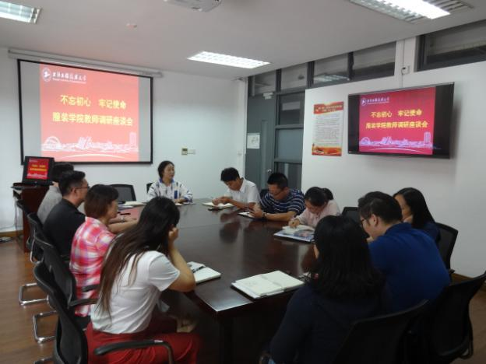

三、调研发现的问题
1、师资建设方面
（1）各学科专业师资发展不平衡
中法学院并入服装学院后，服装学院目前有员工111名，其中专任教师83名，教授11名，副教授25名。纺织科学与工程学科人数达46名，设计学人数37名。两个学科的教师结构和成果产出存在较大差异，发展不平衡。“纺织工程、染整与化学工程”生师比10:1，博士比90%，“服装与服饰设计”生师比22:1，博士比不到10%。出现“两头缺”现象：一方面高层次人才紧缺，另一方面教学型艺术类教师缺。
（2）新进人员缺乏指导和引领
学院近两年的进入力度大，2018年共引进国家千人1名，10名博士，计划今年再进4-5名博士，以符合博士点申报的基本人数要求。但是由于新进人员较多，缺乏培训机制，纺织工程缺乏有实力的老教师带领，无论是科研还是教学上都存在缺乏指导和引领的问题，不利于新教师成长，同时也会影响学科的发展。
（3）原有教师的科研活力没有完全激发
服装学院中新进教师的科研积极性较高，在纵向项目的申报上较为活跃，但是原有教师的科研活力还不够，原因在于教学任务繁重，能力跟不上，对自身要求不高，危机感不强等。
2、人才培养方面
（1）专业改革力度不大，对于老专业的转型发展筹划不够，落实不到位；
（2）各专业的发展层次不齐，某些专业出现不乐观的情况，需要引起高度重视；
（3）专业内涵建设效果不明显，高水平课程开发和建设力度不大，教学建设经费投入不足，未来教学成果会受影响；
（4）工程教育专业认证没有全覆盖，二级质量保障体系有待加强；
（5）学生产出成果不够，学生产于学科竞赛和创新创业的实践活动不够普遍，社会影响不大。
3、科学研究方面
（1）纵向项目申请和获批率不高，与博士点要求相比尚有不小的差距；
（2）承接大项目的能力不够，团队协同创新能力不强。
4、资源配置
（1）实验场地严重不足，设备老化，影响了教学和科研发展；
（2）社会资源不足，对学科专业的支撑不大。
5、二级管理
（1）二级管理细则办法不完善，存在流程不清晰，责任不落实的情况；
（2）各部门协同管理不足，出现条线过多多头管理的现象，管理效率有待提高。
四、调研形成的成果
1、继续引进高层次科研型人才，调整艺术类专业的招生规模，降低生师比；
2、酝酿出台“服装学院专任教师分类考核绩效办法”，将教学科研型分为三个等级，偏重教学型、教研并重型、偏重科研型；
3、走出校园，积极拓展校外资源，利用社会力量支撑学科专业发展，分别与培罗蒙、青浦区、南通海门、江苏盛泽对接，扩大产学研合作范围；
4、全面梳理二级管理制度，补充修订管理细则，形成一套较为完整符合学院发展要求的行政管理制度。
后续改进措施：
1、结合十四规划，拟制定“服装学院师资发展规划”，对教师的能力进行测试、培训和评价，持续提升教师能力素质；
2、加大对专业改革的力度，以新工科、“双万计划”等为抓手，促进教学改革，拟制定“服装学院专业发展规划”；
3、出台服装学院学科奖励办法，鼓励申报纵向项目，激励教师争取大项目，大成果。

